Краткосрочный коллективный проект "Военные ученья".
Описание: данный проект можно использовать в работе с детьми детского сада, начиная со старшей группы и включая подготовительную группу.
Данный материал будет полезен и интересен воспитателям детских садов.
Привлекательность данного проекта в его доступности, краткосрочности, результативности, информационной и эмоциональной насыщенности. Преимущество разработки этого проекта заключается ещё и в том, что дети знакомятся с военной техникой, с военными профессиями, разработкой военных действий.
Дети учатся помогать друг другу, оказывать поддержку, учатся сострадать, когда другой попадает в беду. Ребёнок обладает установкой положительного отношения к другим людям и самому себе, обладает чувством собственного достоинства; активно взаимодействует со сверстниками и взрослыми.
Так же в этом проекте, ребенок способен договариваться, учитывать интересы и чувства других, сопереживать неудачам и радоваться успехам других, адекватно проявляет свои чувства, в том числе чувство веры в себя, старается разрешать конфликты.
Анкетирование родителей на тему: «Ведется ли дома нравственное воспитание?» выявило проблему: в группе есть дети, которые не задают вопросов родителям, так же дети, которые совсем не знают о военных профессиях, технике, празднике 9 Мая.
Проанализировав сложившуюся ситуацию, мы решили разработать коллективный проект: «Военные учения». Организовать в группе с помощью нашего модуля военный штаб, медицинский госпиталь. Всё пространство в группе максимально использовать для проекта, привлечь родителей, а главное самих детей, заинтересовать их этой темой.
Проект доступен по своей реализации. Не требует особых финансовых затрат. Для построек и поделок используется бросовый материал, все это изготавливали в группе.
Родители принесли из дома по данной тематике палатки, лодки, бинокли, военную форму, разные военные принадлежности. Сварили солдатскую кашу.
Результат: в течение короткого промежутка времени дети узнавали о подвигах во время ВОВ, смотрели мультфильмы, просматривали презентации, слушали произведения о героях, военные песни.
Описание проекта: Проект краткосрочный, рассчитан на две недели.
Участники проекта: дети, родители и педагоги подготовительной группы.
Цель: Формирование у детей нравственно - патриотических чувств. Умения играть вместе, сообща.
Задачи:
Познавательное развитие:
- Способствовать познавательному развитию детей в процессе совместной работы, переоборудования модуля в боевой штаб, в медицинский блок, полевую кухню, зону военных действий; наполнить эти зоны атрибутами.
- Уточнить представления детей о знаниях военных действий. Кто дает приказы, где формируется командование.
- Развивать способность детей контролировать свои действия.
- Учить вести не агрессивную игру, а игру с правилами, не нанося друг другу увечий.
- Систематизировать представления детей о том, какие условия нужны для ведения боя.
Социально-коммуникативное развитие:
- Способствовать развитию умений детей планировать совместную деятельность.
- Развивать умения детей вести диалоги в процессе совместной игры.
- Способствовать формированию у детей умений работать в микрогруппах, нести ответственность за обще дело, учить договариваться между собой.
- Активизировать умение детей делиться с окружающими своими впечатлениями, эмоциями.
Физическое развитие:
- Закрепить знания детей о полезности физической культуры, т.к. без определенных навыков, ловкости, трудно быть быстрым, ловким.

Предполагаемые результаты:
- данный проект даст детям возможность узнать как можно больше информации о военных профессия, технике;
- дети научатся правилам игры;
- у родителей повысится интерес по представленной проблеме, возрастёт уровень общения с ребёнком на патриотические темы, повысится интерес к деятельности детей в детском саду;
- возрастёт уровень участия семей воспитанников в учебно-воспитательном процессе;
Этапы реализации проекта:

I этап – подготовительный:
- Составление педагогом плана-схемы проекта.
- Сбор и накопление материала (бросовый материал, книги на военную тематику, подбор аудиоматериала, шитье костюмов, атрибуты для игры).
II этап – основной:
- Оформление модуля. Штаб. Медсанбат. Территория группы вся является местом проведения венных учений.
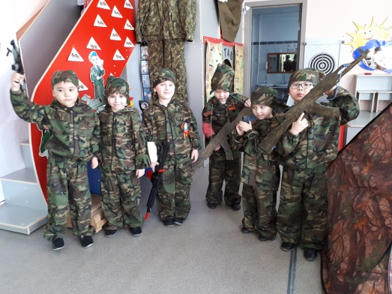

- Наполнение этих зон атрибутами и материалом.
- Рисование, лепка, аппликация. Чтение произведений, просмотр видеофильмов, просмотр презентаций. Родителям, (ответственным), принести настоящую, солдатскую кашу.
III этап – итоговый:
- Сюжетно-ролевая игра «Военные ученья».

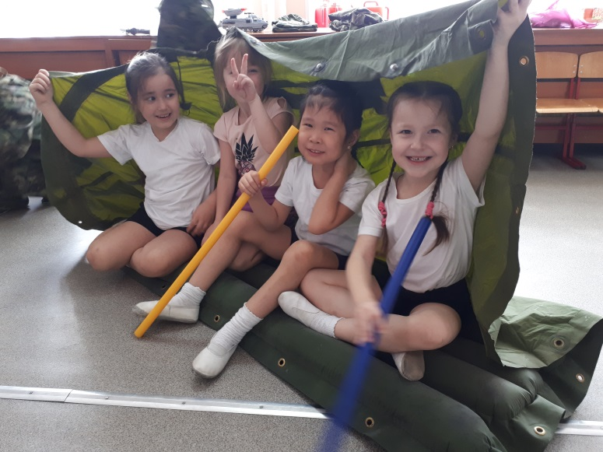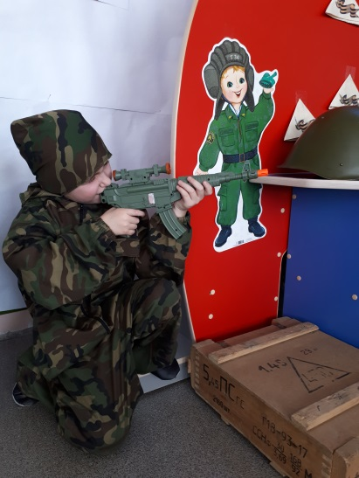

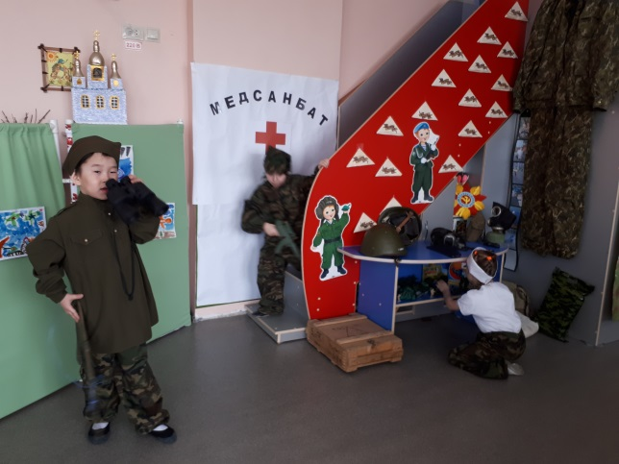

- Выставка для родителей: рисунки, поделки
- Итог по результатам работы.

